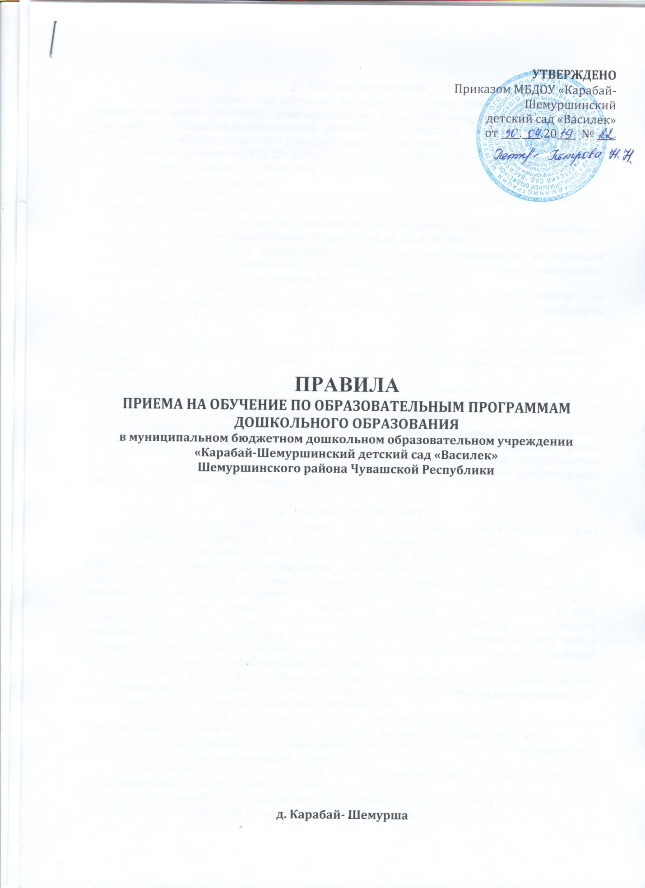

- ОБЩИЕ ПОЛОЖЕНИЯ

1.1. Правила приема на обучение по образовательным программам дошкольного образования (далее - Правила) в муниципальном бюджетное дошкольном образовательном учреждении «Карабай-Шемуршинский детский сад «Василек» Шемуршинского района Чувашской Республики (далее – ДОУ) разработаны в соответствии с:
– Федеральным законом от 29.12.2012 № 273-ФЗ "Об образовании в Российской Федерации";
– Федеральным законом от 25.07.2002 № 115-ФЗ "О правовом положении иностранных граждан в Российской Федерации";
– Законом Российской Федерации от 19.02.1993 № 4530-1 "О вынужденных переселенцах";
– Законом Российской Федерации от 19.02.1993 № 4528-1 "О беженцах";
– Порядком приема на обучение по образовательным программам дошкольного образования, утвержденным приказом Минобрнауки России от 08.04.2014 № 293;
– Порядком организации и осуществления образовательной деятельности по основным общеобразовательным программам – образовательным программам дошкольного образования, утв. приказом Минобрнауки России от 30.08.2013 № 1014;
– Порядком организации и осуществления образовательной деятельности по дополнительным общеобразовательным программам, утвержденным приказом Минобрнауки России от 29.08.2013 № 1008;
– Уставом ДОУ.
1.2. Настоящие Правила приняты с целью обеспечения реализации прав граждан на получение дошкольного образования в МБДОУ «Карабай-Шемуршинский детский сад «Василек».
1.3. Прием иностранных граждан и лиц без гражданства, в т. ч. из числа соотечественников за рубежом, беженцев и вынужденных переселенцев, за счет средств бюджетных ассигнований федерального бюджета, бюджетов субъектов РФ и местных бюджетов, осуществляется в соответствии с международными договорами РФ, Федеральным законом от 29.12.2012 № 273-ФЗ "Об образовании в Российской Федерации", Порядком приема на обучение по образовательным программам дошкольного образования, утвержденным приказом Минобрнауки России от 08.04.2014 № 293, нормативными актами администрации Шемуршинского района, и настоящими Правилами.

- ПРИЕМ ДЕТЕЙ В ДОУ
2.1. Возраст приема детей в ДОУ определяется его уставом, в зависимости от наличия в ДОУ необходимых условий для организации образовательной деятельности.
2.2. ДОУ обеспечивает прием всех детей, имеющих право на получение дошкольного образования. Образовательная организация обеспечивает прием детей, проживающих на территории, закрепленной распорядительным актом органа управления образования, имеющих право на получение дошкольного образования.
В случае если ребенок по состоянию здоровья не может обучаться в ДОУ, администрация ДОУ на основании заключения медицинской организации и письменного заявления родителя (законного представителя), организует процесс обучения на дому или в медицинской организации в соответствии с нормативными правовыми актами Чувашской Республики и администрации Шемуршинского района.
2.3. Прием детей в ДОУ проводиться на принципах равных условий приема для всех поступающих, за исключением лиц, которым предоставлены особые права (преимущества) при приеме в соответствии с действующим законодательством.
2.4. Прием детей в ДОУ осуществляется в течение календарного года при наличии свободных мест. В приеме может быть отказано только при отсутствии свободных мест.
2.5. До начала приема в ДОУ назначается лицо, ответственное за прием документов, и утверждает график приема заявлений и документов.
2.6. На информационном стенде ДОУ и на официальном сайте ДОУ в сети Интернет www.vasilek_shem1981@mail.ru до начала приема размещаются:
– распорядительный акт администрации Шемуршинского района о закреплении образовательных организаций за конкретными территориями;

– информация о сроках приема документов, график приема документов;
– примерная форма заявления о приеме в ДОУ, образец заполнения формы заявления;
– иная дополнительная информация по текущему приему.

- ПОРЯДОК ЗАЧИСЛЕНИЯ В ДОУ
  - Прием детей в ДОУ осуществляется на основании списка детей, направленных в
ДОУ и утвержденных начальником управления образования администрации Шемуршинского района.
3.2. Прием в ДОУ осуществляется по личному заявлению родителя (законного представителя) ребенка при предъявлении оригинала документа, удостоверяющего личность родителя (законного представителя), либо оригинала документа, удостоверяющего личность иностранного гражданина и лица без гражданства в Российской Федерации.
3.3. Форма заявления размещается на информационном стенде и на официальном сайте ДОУ в сети Интернет. Форма заявления утверждается приказом по ДОУ.
3.4. В заявлении родителями (законными представителями) ребенка указываются следующие сведения: фамилия, имя, отчество (последнее - при наличии) ребенка; дата и место рождения ребенка; фамилия, имя, отчество (последнее -при наличии) родителей (законных представителей) ребенка; адрес места жительства ребенка, его родителей (законных представителей); контактные телефоны родителей (законных представителей) ребенка.
3.5. Для зачисления в ДОУ родители (законные представители) детей, проживающих на закрепленной за ДОУ территории, дополнительно предоставляют:
– оригинал свидетельства о рождении ребенка или документ, подтверждающий родство заявителя (или законность представления прав ребенка);
– свидетельство о регистрации ребенка по месту жительства или по месту пребывания на закрепленной территории или документ, содержащий сведения о регистрации ребенка по месту жительства или по месту пребывания.
3.6. Для зачисления в ДОУ родители (законные представители) детей, не проживающих на закрепленной за ДОУ территории, дополнительно предоставляют:
– оригинал свидетельства о рождении ребенка.
3.7. Для зачисления в ДОУ родители (законные представители) детей, не являющихся гражданами РФ, дополнительно предоставляют:
– документ, подтверждающий родство заявителя или законность представления прав ребенка;
– документ, подтверждающий право заявителя на пребывание в РФ (виза (в случае прибытия в РФ в порядке, требующем получения визы) и (или) миграционная карта с отметкой о въезде в РФ (за исключением граждан Республики Беларусь), вид на жительство или разрешение на временное проживание в РФ, иные документы, предусмотренные федеральным законом или международным договором РФ).
Иностранные граждане и лица без гражданства все документы представляют на русском языке или вместе с нотариально заверенным в установленном порядке переводом на русский язык.
3.8. Для зачисления в ДОУ детей из семей беженцев или вынужденных переселенцев родители (законные представители) предоставляют:
– удостоверение вынужденного переселенца со сведениями о членах семьи, не достигших возраста 18 лет, или
–удостоверение беженца со сведениями о членах семьи, не достигших 18 лет.
3.9. Родители (законные представители) детей , впервые поступающих в ДОУ, предоставляют соответствующее медицинское заключение.
3.10. Копии предъявляемых при приеме документов хранятся в ДОУ на время обучения ребенка.
3.11. Лицо, ответственное за прием документов, при приеме заявления обязано ознакомиться с документом, удостоверяющим личность заявителя, для установления факта родственных отношений и полномочий законного представителя.
3.12. При приеме заявления должностное лицо, ответственное за прием документов, знакомит родителей (законных представителей) с уставом ДОУ, лицензией на право осуществления образовательной деятельности, образовательными программами, реализуемыми ДОУ, локальными нормативными актами, регламентирующими организацию и осуществление образовательной деятельности, права и обязанности воспитанников, а также настоящими Правилами.
Копии указанных документов, информация о сроках приема документов размещаются на информационном стенде ДОУ и на официальном сайте ДОУ всети Интернет.
3.13. Факт ознакомления родителей (законных представителей) ребенка с документами, указанными в п. 3.12, в том числе через информационные системы общего пользования, фиксируется в заявлении о приеме и заверяется личной подписью родителей (законных представителей) ребенка.
Подписью родителей (законных представителей) ребенка фиксируется также согласие на обработку их персональных данных и персональных данных ребенка в порядке, установленном законодательством РФ.
3.14. Заявление о приеме и прилагаемые к нему документы, представленные родителями (законными представителями), хранятся в отдельной папке у заведующего ДОУ.
3.15. Дети, родители (законные представители) которых не представили необходимые для приема документы в соответствии с пунктом 2.4 настоящих Правил, остаются на учете детей, нуждающихся в предоставлении места в ДОУ. Место в ДОУ ребенку предоставляется при освобождении мест в соответствующей возрастной группе в течение года.
3.16. После приема документов, указанных в п.п.3.4-3.8. Правил, ДОУ заключает договор об образовании по образовательным программам дошкольного образования с родителями (законными представителями) ребенка.
Договор об образовании заключается в простой письменной форме в двух экземплярах с выдачей одного экземпляра родителям (законным представителям).
3.17. Зачисление ребенка в ДОУ оформляется распорядительным актом руководителя ДОУ, которому предшествует заключение договора об образовании. Распорядительный акт издается в течение трех рабочих дней после заключения договора об образовании между ДОУ и родителями (законными представителями). Распорядительный акт в трехдневный срок после издания размещается на информационном стенде образовательной организации и на
официальном сайте образовательной организации в сети Интернет.
3.18. Сведения о ребенке, зачисленном в ДОУ, фиксируются в «Книге учета движения детей в ДОУ» (далее – Книга учета). Книга учета предназначена для регистрации сведений о детях, посещающих ДОУ, и родителях (законных представителях), а также для осуществления контроля движения контингента детей в учреждении.
Ежегодно по состоянию на 1 сентября руководитель подводит итоги за год (с 01.09 прошедшего года по 30.08 текущего года) и фиксирует их в Книге учета: сколько детей зачислено в учреждение, сколько отчислено и по каким причинам.
3.19. На каждого зачисленного в ДОУ ребенка формируется личное дело, в котором хранятся все полученные при приеме документы.

4. ПОРЯДОК РЕГУЛИРОВАНИЯ СПОРНЫХ ВОПРОСОВ
4.1. Спорные вопросы по порядку приема на обучение по образовательным программам дошкольного образования, возникающие между родителями (законными представителями) и ДОУ, регулируются Учредителем ДОУ.

